**2019初三寒假班阶段性测试**

**一．选择题（共20小题，共20分）**

1．去香港旅行的小明同学在过马路的时候，红绿灯亮时出现“嘎嘎”的声音来。绿灯亮时声音比较急促，红灯亮时声音较缓慢，其实这些声音系统是为视力障碍者设置的，提示他们过马路，也就是所谓的无障碍设施。回家后小明同学设计了一个带有铃声的交通信号灯电路图，要求各用电器互不影响，绿灯亮的同时电铃1响，红灯亮的同时电铃2响，其中符合要求的是（　　）

A．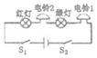B．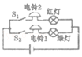 C．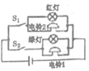 D．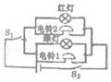

2．两个相同的验电器A和B，A带正电，B不带电，用金属棒把A、B连接起来后如图，则（　　）

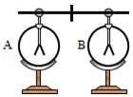A．A中正电荷通过棒流向B，使B中的两金属片带同种电荷张开

B．B中负电荷通过棒流向A，使B中的两金属片带异种电荷张开

C．金属棒中电流方向从B流向A，B带正电荷

D．金属棒中电流方向从A流向B，B带正电荷

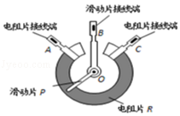3．一种变阻器结构如图所示，若顺时针旋转滑动片P（　　）

A．当电路连接A、C两接线端时，电阻值将变小

B．当电路连接A、B两接线端时，电阻值将变小

C．当电路连接A、C两接线端时，电阻值将变大

D．当电路连接B、C两接线端时，电阻值将变小

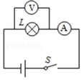4．如图所示电路中，闭合开关S，灯泡发光，电路正常。若将电压表与电流表交换位置，电路可能出现的情况是（　　）

A．电流表不会损坏、电压表被烧毁

B．电压表有示数，电流表无示数

C．灯泡正常发光

D．电流表有示数，电压表无示数

5．一根锰铜线电阻为R，要使这根连入电路的导线电阻变大，采取的措施是（　　）

A．减小导线两端的电压 B．增大导线中的电流

C．将导线拉长后连入电路 D．将导线对折后连入电路

6．如题1图所示的电路，滑动变阻器滑片从最左端移至最右端的过程中，电压表示数U及滑动变阻器R2接入电路电阻的变化情况如题2图所示，已知定值电阻R1＝10Ω．则下列说法正确的是（　　）

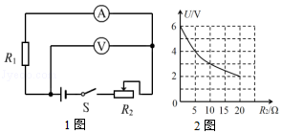A．电源电压为 8V

B．滑片移动的过程中，电压表示数与电流表示数之比变大

C．滑动变阻器 R2 的最大阻值为 10Ω

D．通过 R1 的电流变化范围为 0.2A～0.6A

7．如图是油量自动测定装置的示意图，O为杠杆支点，R0为定值电阻，Rx是滑动变阻器，当闭合开关S后（　　）

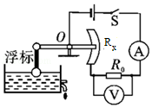A．油位越低，滑动变阻器Rx两端的电压越小

B．电压表的读数随油量的增加而增大

C．电流表的读数随油量的增加而减小

D．滑动变阻器Rx连入电路的阻值随油量的增加而增大

8．小华用标有“12V60W”的甲灯和标有“24V30W”的乙灯做实验，若灯丝电阻不变，则关于两个灯的比较，下列说法正确的是（　　）

A．电流通过甲灯所做的功一定比通过乙灯所做的功多

B．若消耗相同的电能，则甲灯正常工作的时间一定比乙灯长

C．将两灯串联接入电压为24V的电路中，甲灯可能正常发光

D．将两灯并联接入电压为12V的电路中，甲灯消耗电能比乙灯快

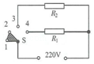9．如图所示是某款速热水龙头的电路原理图，R1、R2为电热丝，当扇形开关在不同档位时，水龙头可以分布放出冷水、温水或热水，当开关接触2、3触点时，水龙头放出的是（　　）

A．冷水 B．温水 C．热水 D．无法判断

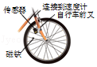10．2018年8月4日，中国路通一2018黄河口（东营）自行车巡回赛第二站在河口区鸣枪开赛。如图所示是某选手用的自行车前轮的结构图行驶中，磁铁靠近传感器时磁场能使其中的带电粒子发生偏转（即相当于通电导体在磁场中受力运动），产生一种信号，信号传入速度计能测出自行车行驶的速度和里程。下列能说明其原理的图是

（　　）

A．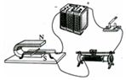B．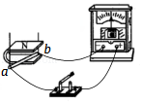 C．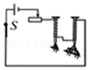 D．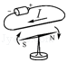

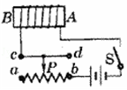11．如图所示，当闭合开关S，且将滑动变阻器的滑片P向b端滑动时，图中的电磁铁（　　）

A．B端是N极，磁性增强 B．A端是N极，磁性增强

C．B端是S极，磁性增强 D．A端是S极，磁性减弱

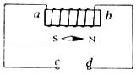12．小磁针静止时的指向如图所示，由此判断通电螺线管的N极，电源负极分别是（　　）

A．a端，c端 B．a端，d端 C．b端，d端 D．b端，c端

13．如图是拍摄机动车闯红灯的工作原理示意图。光控开关接收到红灯发出的光会自动闭合，压力开关受到机动车的压力会闭合，摄像系统在电路接通时可自动拍摄违章车辆。则下列说法中正确的是（　　）

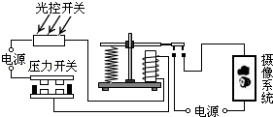A．只要光控开关接收到红光，摄像系统就会自动拍摄

B．若将光控开关和压力开关并联，也能起到相同的作用

C．只有光控开关和压力开关都闭合时，摄像系统才会自动拍摄

D．只要机动车驶过埋有压力开关的路口，摄像系统就会自动拍摄

14．真空中，电磁波的波长与频率的关系如图所示，真空中（　　）

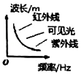A．红外线是红色的

B．可见光的速度比红外线的要大

C．可见光的波长比红外线的要短

D．电磁波的频率越高，波长越长

15．下列有关声和电磁波的说法正确的是（　　）

A．电磁波只能传递信息，不能传递能量

B．声波和可见光都属于电磁波

C．利用超声波给金属工件探伤是利用声波传递能量

D．看电视时调节音量是为了改变声音的响度

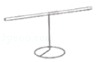16．用一段细铁丝做一个支架作为转动轴，把一根中间戳有小孔（没有戳穿）的饮料吸管放在转动轴上，吸管能在水平面内自由转动（如图所示）。用餐巾纸摩擦吸管使其带电，将毛皮摩擦过的橡胶棒靠近带电吸管的一端时，发现吸管被推开，下列说法正确的是（　　）

A．吸管和橡胶棒带异种电荷

B．吸管和餐巾纸摩擦后，两者带同种电荷

C．吸管和餐巾纸摩擦时，吸管得到电子带了负电

D．吸管和餐巾纸摩擦时，餐巾纸失去电子而带了负电

17．小金将手提电脑的电源线插头插入墙上一个三孔插座时，听到一声巨响，同时室内电灯全部熄灭。检查后发现电脑电源线已炸开并散发焦味，室内空气开关也已自动断开。下列对此次事故原因的分析中，最恰当的是（　　）

A．可能是电脑内的电阻丝损坏

B．可能是炸开处导线破损造成电流直接导通

C．可能是电脑电源线炸开处内部已断路了

D．一定是三孔插座内部原来就已经短路了

18．下列关于安全用电的说法中，错误的是（　　）

A．人体的安全电压不高于36V

B．为了安全，所用保险丝越粗越好

C．更换灯泡、搬动电器前应该断开电源开关

D．使用试电笔时，绝对不能用手接触笔尖的金属体

19．如图所示，甲乙为条形磁体，中间是螺线管，虚线表示磁极间的磁场分布情况的磁感线，则可以判断图中A、B、C、D四个磁极依次是（　　）

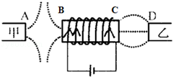

A．N S N N B．S N S S C．S S N S D．N N S N

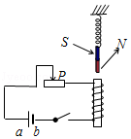20．如图所示，上端为S极的条形磁体悬挂在一轻弹簧上。闭合开关条形磁体处于静止状态后，下端位于螺线管的上方。下列措施可以使条形磁体向上运动的是（　　）

A．滑片P向右缓慢移动

B．在螺线管中插入铁芯

C．增大电源电压

D．将a、b间电源的正负极对换位置

**2019年01月29日卫骏安的初中物理组卷**

**参考答案**

**一．选择题（共20小题）**

1．C； 2．D； 3．B； 4．B； 5．C； 6．D； 7．B； 8．D； 9．B； 10．A； 11．A； 12．B； 13．C； 14．C； 15．D； 16．C； 17．B； 18．B； 19．D； 20．D；